Repaso para el Examen

**Peticiones**

**$_SERVER:** Contiene información sobre el entorno del servidor web y de ejecución.



**$_COOKIE:** Almacenan variables pasadas al script actual mediante el método Cookie HTTP, respectivamente.

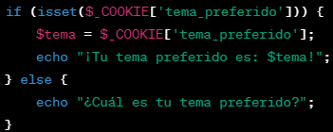

**$_REQUEST:** Combina los contenidos de $_GET, $_POST, y $_COOKIE.

**$_ENV:** Contiene variables pasadas a PHP desde el entorno en que se ejecuta.

**$_SESSION:** Contiene variables de sesión para el script actual.

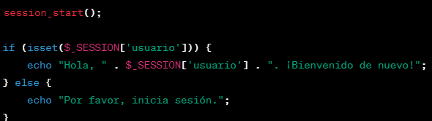

**Método GET y POST:**

**GET:** Se pasa por la url

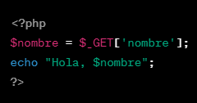

**POST:** Se pasa por los inputs

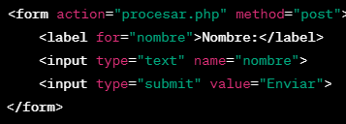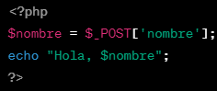

**Validaciones:**

**Empty:** Campos vacios.

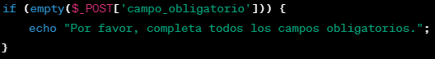

**Filter_var:**  Verifica que los datos tienen el formato indicado

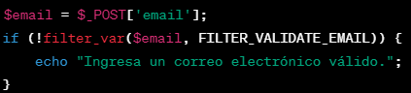

**Trim:** Quita los espacios en blanco



**Strlen:** Retorna el tamaño del texto

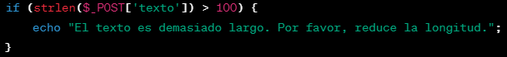

**Filter_input:** filtra el valor desde la entrada directamente, retorna null si esta mal o no la encuentra



**Filter_var:** filtra el valor de la variable, retorna false si esta mal o no la encuentra



**Preg_match:** Revisa si hay coincidencias entre el patrón y el valor ingresado

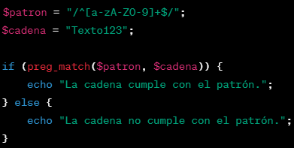

**Ficheros**

**Entrada:** lee el contenido de un fichero

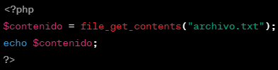

**Salida:** Escribe un fichero

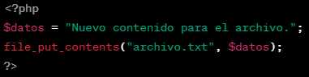

**Lectura Linea por Linea:**

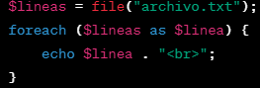

**PDO**

**Instanciación:**



**Consultas:**

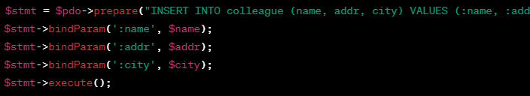

**Estilos de Búsqueda (Fetch Style):**

**Ejemplos:** PDO::FETCH_ASSOC, PDO::FETCH_OBJ, PDO::FETCH_CLASS**.**

